Оповещение о начале публичных слушаний

- Информация о проекте, подлежащем рассмотрению на публичных слушаниях:
На публичные слушания представляется проект постановления Администрации Большесейского сельсовета «О проекте постановления Администрации Большесейского сельсовета «О внесении изменений в Правила землепользования и застройки Большесейского сельсовета», утвержденных решением Совета депутатов Большесейского сельсовета от 25.12.2012 № 75 «Об утверждении Генерального плана и Правил землепользования и застройки Большесейского сельсовета»
Перечень информационных материалов к проекту:

Карта градостроительного зонирования
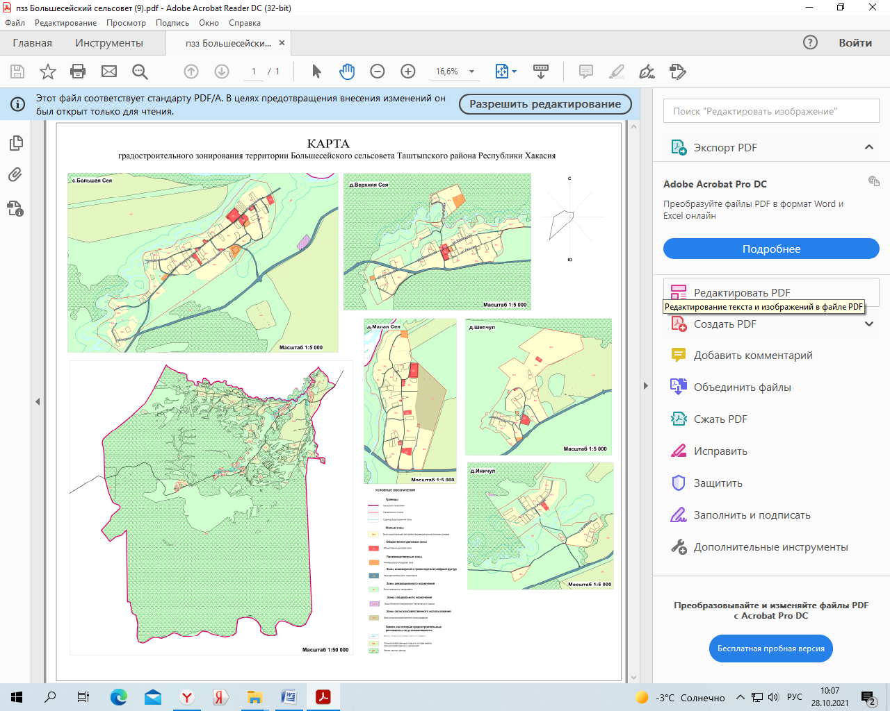

Информация об официальном сайте, на котором будет размещен проект, подлежащий рассмотрению на публичных слушаниях, и информационные материалы к нему: официальный сайт Администрации Большесейского сельсовета: bseya.ru.
в информационно-телекоммуникационной сети «Интернет».
- Реквизиты правового акта о проведении публичных слушаний, на основании которого подготовлено оповещение о начале публичных слушаний:
О назначении публичных слушаний по проекту о внесении изменений в Правила землепользования и застройки Большесейского сельсовета Таштыпского района Республики Хакасия от «27» октября 2021г. № 63
Информация о порядке и сроках проведения публичных слушаний по проекту, подлежащему рассмотрению на публичных слушаниях:
Порядок проведения публичных слушаний установлен «Положением об организации и проведения общественных обсуждений или публичных слушаний в области градостроительной деятельности на территории Большесейского сельсовета», утвержденным решением Совета депутатов Большесейского сельсовета от 29.02.2020 № 140А. Участниками публичных слушаний по Проекту являются: граждане, постоянно проживающие на территории Большесейского сельсовета.
Срок проведения публичных слушаний по Проекту - с 27.10.2021 г. по 06.12.2021 г.
В течение всего периода размещения проекта и информационных материалов к нему и проведения экспозиции участники публичных слушаний имеют право вносить предложения и замечания, касающиеся Проекта.
Участники публичных слушаний в целях идентификации представляют сведения о себе (фамилия, имя, отчество (при наличии), дату рождения, адрес места жительства (регистрация) – для физических лиц; наименование, основной государственный регистрационный номер, место нахождения и адрес – для юридических лиц) с приложением документов, подтверждающих такие сведения.
Не позднее дня, следующего за днем проведения публичных слушаний Комиссия по внесению изменений в Правила землепользования и застройки Большесейского сельсовета подготавливает протокол публичных слушаний, на основании которого осуществляет подготовку заключения о публичных слушаниях, в течение двух рабочих дней после подписания протокола.
Заключение о результатах публичных слушаний подлежит опубликованию или обнародованию и размещается на официальном сайте Администрации Большесейского сельсовета bseya.ru. в информационно-телекоммуникационной сети «Интернет».
- Информация о месте, дате открытия экспозиции или экспозиций проекта, подлежащего рассмотрению на публичных слушаниях, о сроках проведения экспозиции или экспозиций такого проекта, о днях и часах, в которые возможно посещение указанных экспозиции или экспозиций:
Проект решения, информационные материалы будут представлены на экспозиции в здании Администрации Большесейского сельсовета по адресу: Республика Хакасия, Таштыпский район, с. Большая Сея, ул.Советская, 15 с 08.00 до 16.00 часов ежедневно, в рабочие дни.
Все материалы по проекту размещены на официальном сайте администрации Большесейского сельсовета: bseya.ru.
- Информация о порядке, сроке и форме внесения участниками публичных слушаний предложений и замечаний, касающихся проекта, подлежащего рассмотрению на публичных слушаниях:
Замечания и предложения по Проекту направляются по 06.12.2021 посредством:
- в письменной форме в Администрацию Большесейского сельсовета по адресу: Республика Хакасия, Таштыпский район, с. Большая Сея, ул. Советская, 15 с 08.00 до 16.00 часов ежедневно, в рабочие дни до 06.12.2021;
- в письменной или в устной форме в ходе проведения собрания участников публичных слушаний.
7. Информация о дате, времени и месте проведения собрания или собраний участников публичных слушаний:
Собрание участников публичных слушаний состоится 06.12.2021 года:
-в 10 .00 часов в д. Шепчул ул. Таежная 9, в здании КДЦ;
-в 11 часов 30 мин. в д. Верхняя Сея ул. Школьная,32 в здании ДК;
-в 13.00 часов в д. Малая Сея, ул. Центральная, 48А в здании ДК;
-в 15.00 часов в с. Большая Сея, ул. Советская, 17 в здании СДК.

